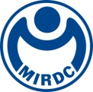
新聞資料NEWS LETTER
聚焦CBAM與碳定價政策，金屬產業攜手引領減碳行動

面對全球邁向淨零排放與美國關稅的不確定性，為協助金屬產業因應淨零排放趨勢，經濟部產業發展署委託金屬中心執行「點碳成金淨零計畫」，特於5月23日在經濟部傳統產業創新加值中心舉辦「歐盟 CBAM 政策及我國碳定價機制-金屬產業應對策略研討會」。本次研討會深入解析金屬產業如何應對歐盟CBAM政策、美國關稅趨勢及我國碳定價制度，也透過華新麗華公司分享低碳營運與永續發展的策略，助力企業在全球競爭中搶占先機，也為現場公協會及產業界貴賓提供寶貴的實務交流平台。

金屬產業對我國經濟發展有相當貢獻，同時淨零減碳也是國際趨勢，這次研討會特別聚焦在協助金屬產業深入掌握國內外低碳轉型的政策方向及實務經驗，藉由專家提供最新低碳趨勢與實務案例，協助業者因應低碳轉型所面臨的挑戰，邁向永續發展。

此次研討會特別邀請國內重量級先進專家進行分享，如台灣經濟研究院徐恩仲組長表示，在歐盟CBAM及美國關稅的雙重壓力下，企業應主動規劃減碳方式，包含：進行碳盤查、能源管理，進一步掌握碳排放熱點及減碳機會，強化產業韌性以應對國際貿易的變動風險。中華經濟研究院劉哲良主任也強調，未來，隨著我國碳費制度上路及國際碳交易市場逐步成形，企業應提前布局轉型策略，善用碳定價機制管理碳成本，落實碳盤查並主動參與減碳。華新麗華不銹鋼事業群環安處陳國輝處長則呼籲，產業可優先從節能著手，透過多元方式積極推動減碳行動，具體方式包含：精簡製程、廢熱回收、溫控優化及導入智能管理；透過高效的減碳措施，降低成本並創造企業優勢。

除此，會中也邀請到台灣區表面處理工業同業公會吳美香理事長、中華民國熱浸鍍鋅協會蕭勝彥理事長、台灣金屬熱處理學會吳忠春理事長共同與會，三位理事長深耕於金屬加工與熱處理等關鍵製程領域，在產業低碳轉型具有豐富經驗。未來三大公協會將攜手引領所屬會員廠商，積極推動碳盤查、節能改善與綠色製程導入，展現產業共同推動淨零排放的決心與行動力。
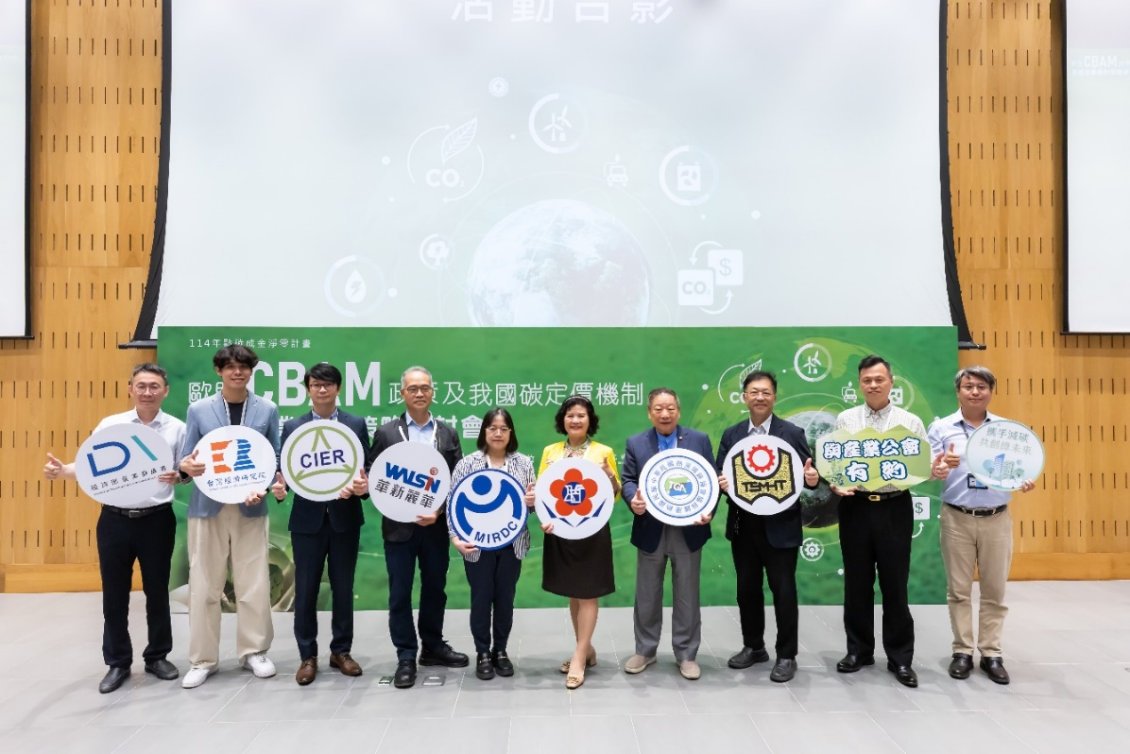

圖一、「歐盟CBAM政策及我國碳定價機制-金屬產業應對策略研討會」邀請講師貴賓合影(左起金屬中心侯貫智副處長、台經院徐恩仲組長、中經院劉哲良主任、華新麗華陳國輝處長、金屬中心李月修處長、台灣區表面處理工業同業公會吳美香理事長、中華民國熱浸鍍鋅協會蕭勝彥理事長、台灣金屬熱處理學會吳忠春理事長及郭元明常務理事、金屬中心黃家宏組長。
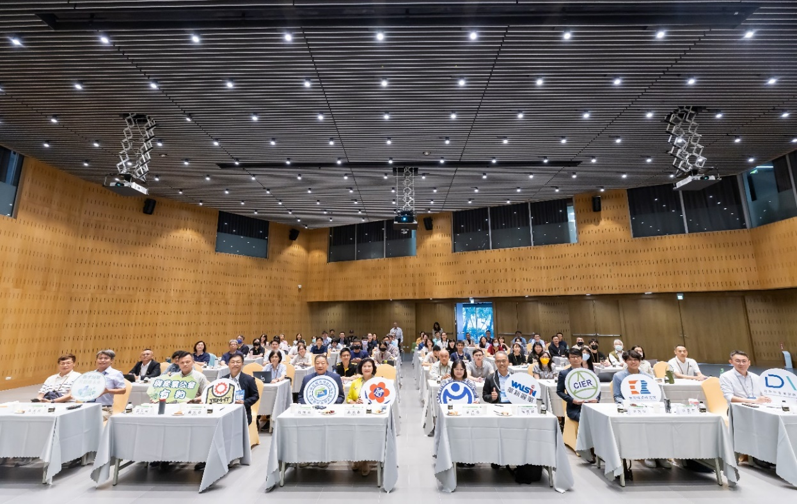

圖二、「歐盟CBAM政策及我國碳定價機制-金屬產業應對策略研討會」與會貴賓大合照

